BeeHealthy dokumentáció
Fejlesztők:
Dombai Zoltán
Tisza Balázs
Szőllősy István
Ez a dokumentáció a BeeHealthy program főbb komponenseit, technológiáit és funkcióit ismerteti. A rendszer célja a gyógyszeradatok, receptek, gyártók, felhasználók és egyéb kapcsolódó információk kezelésének megkönnyítése, mind webes, mind asztali környezetben.
- Alkalmazás Architektúrája:
Adatbázis:
Az adatbázis XAMP MYADMIN segítségével lett létrehozva, amely a rendszer összes adatát (receptek, gyártók, gyógyszer adatok, felhasználók stb.) tárolja.
Backend:
A backend C# nyelven készült, és egy teljes funkcionalitású REST API-t biztosít, amely a következő HTTP metódusokat támogatja:
- GET: Adatok lekérése.
- POST: Új adatok létrehozása.
- PUT: Meglévő adatok módosítása.
- DELETE: Adatok törlése.
Ezen kívül egy ReceptekDTO (Data Transfer Object) lett létrehozva, hogy egységes formában tudja továbbítani a receptek adatait a különböző rétegek között.
Frontend:
A felhasználói felület React alapú (JSX) megoldással készült, melynek főbb funkciói:
- Adatok (receptek, gyártók, gyógyszer adatok, felhasználók) listázása.
- Felhasználói regisztráció és bejelentkezés.
Asztali Admin Felület:
Szintén C# nyelven íródott, és az adminisztrációs feladatokat látja el:
- Az adatok listázása.
- Új bejegyzések létrehozása.
- Meglévő adatok módosítása.
- Adatok törlése.
2. Rendszer Funkciói
2.1 Frontend
- Adatmegjelenítés:
A felhasználók a böngészőn keresztül hozzáférnek a BeeHealthy rendszer különböző adataihoz, ideértve a recepteket, gyártókat, gyógyszer adatokat és felhasználói információkat.
- Felhasználói interakció:
A rendszer támogatja a regisztrációt és a bejelentkezést, így a felhasználók saját fiókkal kezelhetik adataikat.
2.2 Backend
- REST API:
A C#-ban írt backend teljeskörűen támogatja az alábbi műveleteket:
  - GET: Lekérdezi az adatbázisban tárolt információkat.
  - POST: Új adatok felvitelét teszi lehetővé.
  - PUT: Meglévő adatok módosítását engedi meg.
  - DELETE: Az adatok törlését biztosítja.
- ReceptekDTO:
Az adatátvitel során a receptek egységes formátumát biztosítja, elősegítve az adatintegritást és a konzisztenciát a különböző rendszerkomponensek között.
2.3 Asztali Admin Felület
- Kiterjesztett adminisztráció:
Az admin felület nemcsak az adatok megjelenítésére szolgál, hanem lehetőséget biztosít azok módosítására, új bejegyzések felvitelére és törlésére is.
Ez a felület különösen hasznos a BeeHealthy rendszer karbantartása és az adatok frissítése során.

3. Technológiai Stack
- Adatbázis:
XAMP MYADMIN (MySQL alapú adatbázis-kezelés)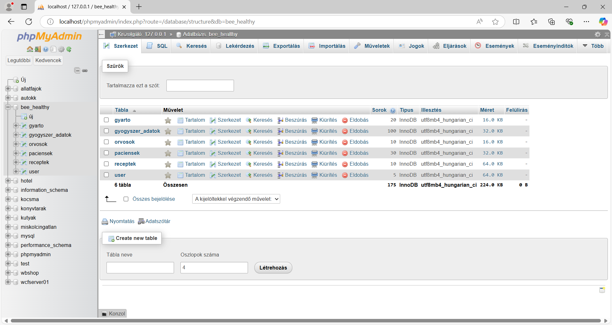 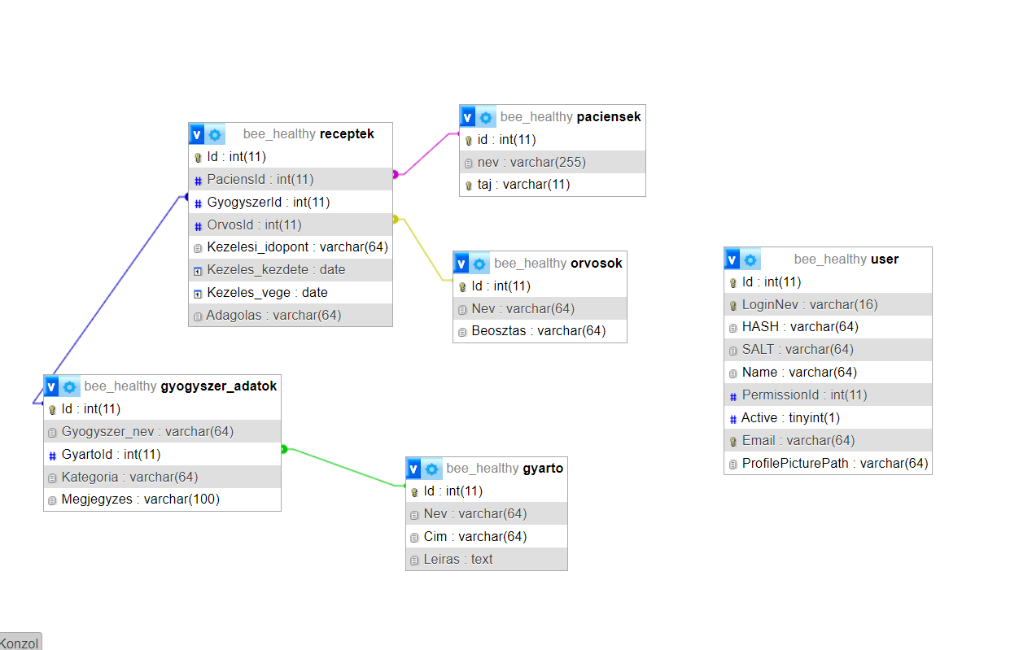

- Frontend:

React (JSX)
- Backend & Asztali Alkalmazás:
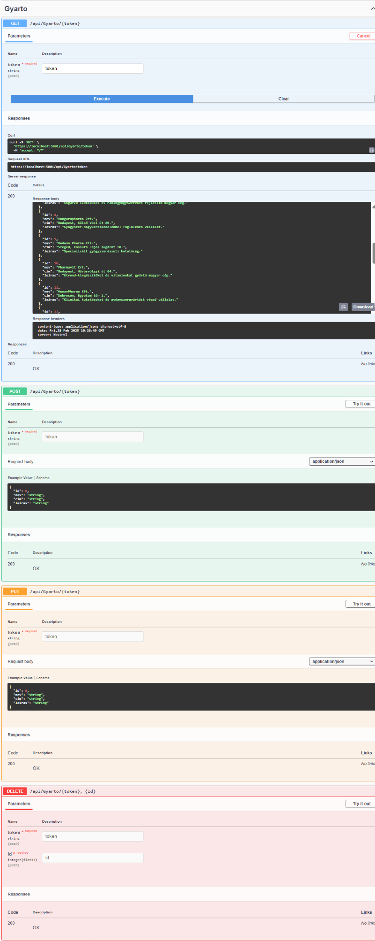
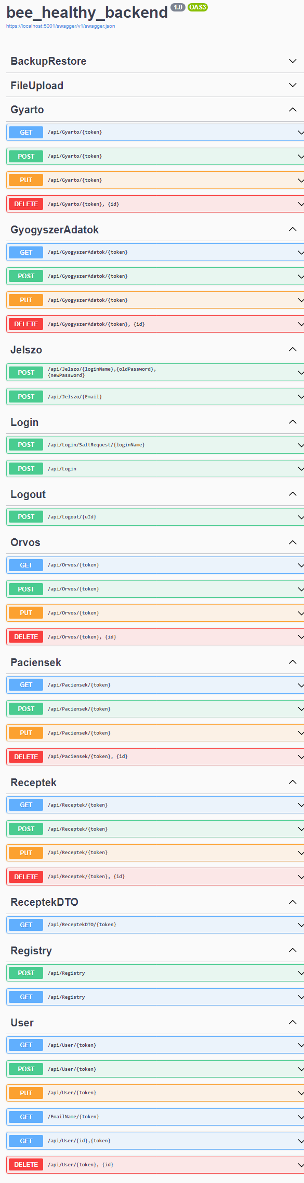

4. Adatáramlás és Kommunikáció
- Felhasználói kérés:
A felhasználók a frontend felületén keresztül küldik be lekérdezéseiket (pl. adatok listázása, regisztráció, bejelentkezés).
- Backend feldolgozás:
A C#-ban írt REST API fogadja a kéréseket, és a megfelelő GET, POST, PUT, DELETE műveletekkel kommunikál az adatbázissal.
- Adatok átadása:
A backend a ReceptekDTO és más adatátviteli objektumok segítségével biztosítja az adatok egységes, szabványos formátumát a frontend és az asztali admin felület számára.
- Admin felület:
Az asztali alkalmazás közvetlenül a backenddel kommunikál, lehetővé téve a részletes adminisztrációs műveleteket.
5. Biztonsági és Hitelesítési Szempontok
- Felhasználói hitelesítés:
A frontend regisztrációs és bejelentkezési folyamata gondoskodik a felhasználók azonosításáról, biztosítva, hogy csak hitelesített felhasználók férhessenek hozzá a rendszer funkcióihoz.
- Admin jogosultságok:
Az asztali admin felület használatához külön jogosultsági szint szükséges, amely megakadályozza az illetéktelen módosításokat.

6. Fejlesztési és Karbantartási Megfontolások
- Moduláris felépítés:
A BeeHealthy rendszer elkülönített komponensei (adatbázis, backend, frontend, admin felület) megkönnyítik a fejlesztést és a karbantartást, hiszen egy-egy réteg külön fejleszthető vagy módosítható.
- REST API dokumentáció:
A backend API részletes dokumentációja elősegíti az új funkciók integrálását és a hibák gyors javítását.
- DTO-k használata:
Az adatátviteli objektumok, mint a ReceptekDTO, biztosítják az adatok konzisztenciáját és egységes kezelését a különböző rétegek között.
- REACT
React egy JavaScript könyvtár, melyet kifejezetten modern felhasználói felületek építésére terveztek. Főbb jellemzői:
- Komponens alapú architektúra:
Lehetővé teszi az önálló, újrahasználható komponensek létrehozását, így a kód átlátható és könnyen karbantartható.
- Virtuális DOM:
A React a virtuális DOM-ot alkalmazza, amely optimalizálja az oldal frissítését azáltal, hogy csak a megváltozott elemeket rendereli újra.
- JSX szintaxis:
A JSX segítségével HTML-szerű kódot írhatunk közvetlenül JavaScriptben, ami leegyszerűsíti a fejlesztési folyamatot.
- PHPMYADMIN
- A phpMyAdmin egy nyílt forrású eszköz, amit PHP-ban írtak a MySQL menedzselésére az interneten keresztül. Jelenleg képes készíteni és eldobni adatbázisokat, készíteni/eldobni/módosítani táblákat, törölni/módosítani/hozzáadni mezőket, SQL parancsokat futtatni és a mezőkön kulcsokat kezelni.

Összegzés
A BeeHealthy gyógyszer program egy összetett, több rétegből álló rendszer, amely a modern webes technológiákat (React, C#) és adatbázis-kezelést (XAMP MYADMIN) kombinálja annak érdekében, hogy a felhasználók és az adminisztrátorok számára egyaránt könnyen kezelhető és hatékony megoldást biztosítson a gyógyszerrel kapcsolatos adatok kezelésére. A frontend felület lehetővé teszi az adatok egyszerű megtekintését és a felhasználói műveleteket, míg a backend és az admin felület biztosítja az adatok biztonságos, strukturált kezelését és karbantartását.

